Пресс-релиз
13 апреля 2020 года

Пенсионный ликбез:

о размере и выплате пенсии, страховом стаже

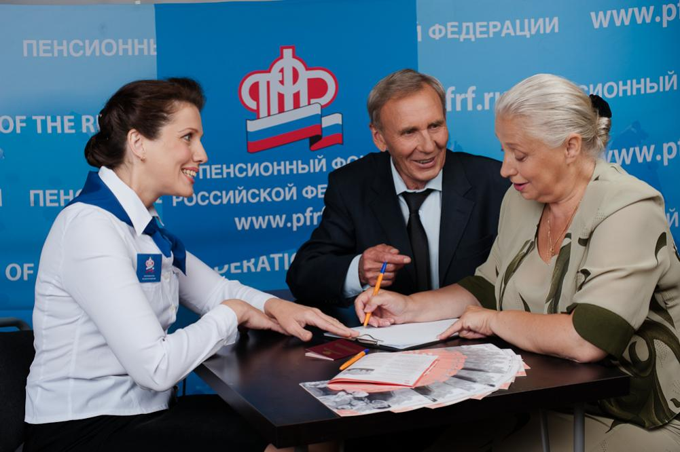

Заместитель начальника Управления ПФР в Колпинском районе Ольга Рудой рассказала, как может сказаться переезд из региона в регион на размере пенсий и о чём важно помнить людям, получающим эти выплаты на банковскую карту.
- Ольга Сергеевна, не так давно прошла информация о том, что в некоторых случаях пенсионерам могут уменьшить размер пенсии. Что это за случаи?
- Размер пенсии может быть изменен только в случаях, предусмотренных действующим законодательством. Так, пенсия может быть изменена как в большую, так и в меньшую сторону, в случаях, если при её назначении была допущена ошибка и эта ошибка была выявлена.
Размер пенсии может быть изменён, если к пенсии установлена надбавка на нетрудоспособного иждивенца. В случае достижения совершеннолетия эта надбавка снимается. Размер пенсии может быть изменён при достижении пенсионером восьмидесятилетнего возраста. В этом случае размер фиксированной выплаты удваивается и, соответственно, увеличивается и размер пенсии.
Часто возникает вопрос - как может изменяться размер пенсии при переезде из одного региона в другой. Следует отметить, что пенсия назначается в соответствии с федеральным законодательством и единые нормы исчисления пенсии действуют на территории всей Российской Федерации. При этом, начиная с 2010 года, действует норма, согласно которой неработающий пенсионер — где бы он ни проживал — не может получать материальное обеспечение в общей сложности ниже, чем прожиточный минимум в конкретном регионе, где он зарегистрирован. Если его пенсия со всеми прочими выплатами всё же оказывается, ниже, то этим гражданам устанавливается и выплачивается социальная доплата до прожиточного минимума, установленная в регионе.
В одном регионе прожиточный минимум может быть один, в другом — ниже или выше. Соответственно, если человек переезжает из субъекта, где прожиточный минимум пенсионера, к примеру, 12 тысяч рублей, в регион, где прожиточный минимум 13 тысяч рублей, то его пенсия увеличивается. Но может быть и обратная ситуация — это случится, если в субъекте Федерации, куда переехал пенсионер, прожиточный минимум окажется меньше, чем в том, где он жил прежде. Ещё раз хочу подчеркнуть, что размер пенсии не меняется, меняется размер социальной доплаты к пенсии.
Законом предусмотрены возможные удержания из пенсии на основании исполнительного листа или решения судебных органов.
- А что происходит с северными надбавками пенсионеров при переезде? Наш регион очень часто выбирают северяне для постоянного места жительства на пенсии…
- Да. В последнее время участились обращения граждан по вопросам изменения размера пенсии в связи с переездом из северных регионов в другие субъекты Российской Федерации, связанные с многочисленными публикациями, порой недостоверными, в различных СМИ.
В соответствии с действующим законодательством гражданам, проработавшим не менее 15 календарных лет в районах Крайнего Севера, либо не менее 20 календарных лет в местностях, приравненных к ним, и имеющим страховой стаж не менее 25 лет у мужчин или не менее 20 лет у женщин, фиксированная выплата к страховой пенсии по старости устанавливается в повышенном размере.
При переезде пенсионера за пределы северных регионов при наличии требуемого страхового и «северного» стажа повышенная фиксированная выплата продолжает выплачиваться независимо от места жительства.
При отсутствии требуемого «северного» стажа для пенсионеров, проживающих в северных районах, фиксированная выплата увеличивается на соответствующий районный коэффициент в зависимости от района проживания. При выезде таких граждан за пределы этих северных районов на новое место жительства фиксированная выплата устанавливается без районного коэффициента.
Если гражданин планирует переезд в другой регион, он может обратиться в клиентскую службу Пенсионного фонда для уточнения факта сохранения, либо пересмотра размера пенсии при переезде.
Напомню также, что при изменении места жительства пенсионеру необходимо обратиться в территориальный орган ПФР по новому месту проживания с заявлением о переводе выплатного дела. Такое заявление можно оформить в электронном виде через Личный кабинет на сайте ПФР (https://es.pfrf.ru/).
- Ольга Сергеевна, а какие периоды входят в страховой стаж при начислении пенсии?
- В него включается любая работа до 2002 года, подтверждённая документально. После 2002 года, с введением страховых принципов, для назначения пенсии имеет значение не только факт работы, но и отчисление страховых взносов в Пенсионный фонд. Напомню, что за каждого работающего человека работодатель перечисляет страховые взносы, которые фиксируются на лицевом счёте.
Помимо периодов работы, в стаж для назначения пенсии включаются некоторые нестраховые периоды: это служба в армии, время ухода за ребёнком до 1,5 лет (в общей сложности не более шести лет), время ухода за инвалидами I группы или пожилыми людьми старше 80 лет и другие.
Более того, за каждый из этих периодов будут ещё начислены и пенсионные коэффициенты: за службу в армии за каждый год — 1,8 коэффициента, столько же за первого ребёнка, за второго — 3,6, за третьего и четвёртого — 5,4 коэффициента.
- А период обучения включается в страховой стаж?
- При назначении пенсии по нормам Федерального закона «О страховых пенсия» период обучения в любом учебном заведении не включается в страховой стаж.
- Какие изменения 1 июля 2020 года ждут пенсионеров, получающих деньги на банковскую карту?
- Для граждан, которым пенсия зачисляется на банковский счёт, связанный с картой МИР, никаких изменений не произойдёт. В случае если пенсионер предоставил для зачисления пенсии банковский счет, к которому выпущена карта другой платежной системы, Пенсионный фонд перечислит в банк денежные средства, а уже банк уведомит пенсионера о необходимости явиться в банк для получения денег и открытия карты «Мир».
- Спасибо, Ольга Сергеевна, за интересную беседу.

